Idioma del documento: español

# SALUD

## ¿Qué es la salud?



La salud es un estado de completo bienestar físico, mental y social, no solamente la ausencia de enfermedad o dolencia, según la definición presentada por la OMS en su constitución aprobada en 1948.

## ¿Cómo mejorar la salud?

### Actividad Física

La práctica regular de actividad física en cualquier edad produce un bienestar y mejora tanto en el estado de ánimo como físicamente.

El ejercicio físico es cualquier movimiento corporal repetido con el propósito de conservar la salud o mejorarla. A menudo también es dirigido hacia el mejoramiento de la capacidad atlética y/o la habilidad. El ejercicio físico regular es un componente necesario en la prevención de algunas enfermedades como problemas cardíacos, enfermedades cardiovasculares, Diabetes mellitus tipo 2, sobrepeso, dolores de espalda, entre otros.

Podemos mirar en la pirámide de la actividad física (Ilustración 1) que sirve de guía y modelo para conocer el tiempo y el tipo de actividad física que se recomienda hacer a lo largo de la semana

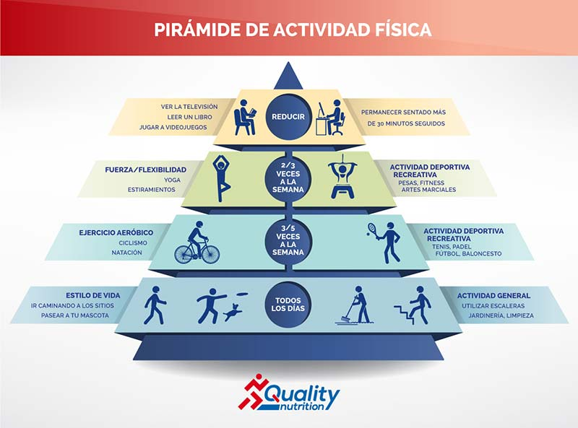

Ilustración 1

### Alimentación

La alimentación es el principal factor que influye sobre la salud. Para tener una buena salud se necesita mantener una dieta equilibrada, con una gran variedad de alimentos, lograr un equilibrio entre calorías, ingerir las comidas diarias recomendadas, entre otros.

Sin una nutrición saludable, se pueden contraer enfermedades como lo son: obesidad, desnutrición...

Para mayor información sobre una nutrición correcta y adecuada visiten en siguiente enlace: [dieta equilibrada y saludable](https://www.centrojuliafarre.es/dietas/dieta-equilibrada/)

### Descanso

El descanso es necesario para que se produzcan en nuestro cuerpo las diferentes adaptaciones que aporta la actividad física y para que se produzca una mejora del rendimiento corporal. El tiempo de descanso varía dependiendo de la edad, por lo que no se puede generalizar que sean 8 horas lo recomendado se ve en la siguiente tabla.

|  |  |
| --- | --- |
| GRUPO DE EDAD | CANTIDAD DE SUEÑO RECOMENDADO |
| 3-5 años | 9-11 horas |
| 6-13 años | 8-10 horas |
| 14-17 años | 7-9 horas |
| 18-25 años | 7-9 horas |
| 26-64 años | 7-9 horas |
| Mayores de 65 años | 7-8 horas |

## Hábitos perjudiciales

Son todas aquellas actividades que presencian consecuencias nocivas y peligrosas para nuestra salud. Las más relevantes son:

* El sedentarismo. Consiste en la inexistencia de actividad física, acción que agrava las enfermedades principalmente físicas. Puede provocar obesidad, colesterol en exceso, estrés, falta de comunicación, etc.
* Las posturas corporales incorrectas. Por ejemplo, sentarse sin mantener la espalda recta puede provocar enfermedades como escoliosis asimétrica.
* Las drogas. Son uno de los elementos que perjudican y generan dependencia, desde el tabaco o alcohol hasta las llamadas drogas de diseño. Provocan graves alteraciones en el organismo.
* El tabaco. También es una droga, aunque se considera legal. El tabaco disminuye la capacidad pulmonar y provoca grandes enfermedades respiratorias. Aumenta la posibilidad de tener enfermedades respiratorias.

## ¿Cuáles son los riesgos para la salud de un estilo de vida sedentaria?

* Obesidad
* Enfermedades del corazón
* Presión arterial alta
* Colesterol alto
* Accidente cerebrovascular
* Síndrome metabólico
* Diabetes tipo
* Osteoporosis y caídas
* Aumento de la depresión y ansiedad